E-nose netwerk industrieterrein Moerdijk.
Op en rond het industrieterrein Moerdijk en het Hollands Diep is in 2013 een proefproject gestart met de plaatsing van 27 elektronische neuzen. Het project loopt tot 1 januari 2015.
Een elektronische neus (e-nose) is een geavanceerd instrument met vier sensoren die reageert op veranderingen in de luchtsamenstelling. De neuzen hebben een g.s.m. verbinding met een centrale server. De scores van de neuzen kunnen o.a. worden afgelezen van een digitale kaart van het gebied.

Wat doet een e-nose?
De e-noses brengen onmiddellijk (real-time) veranderingen in de luchtkwaliteit in beeld, maar meten geen absolute waarden voor bepaalde stoffen. Met het e-nose netwerk worden enkele doelen nagestreefd. In de eerste plaats gaat het om het verkrijgen van extra informatie voor het opsporen of uitsluiten van bronnen voor koolwaterstoffen zoals benzeen. Tevens dient het als hulpmiddel bij onderzoek van geurklachten en als early-warningsysteem bij veranderingen in de luchtsamenstelling. Het e-nose netwerk is een lerend systeem, dat moet worden ingeregeld. Het systeem moet worden gevuld met gegevens over stoffen en geuren die op en rond het industrieterrein voorkomen. Ook worden op grond van ervaringen en analyses signaalniveau’s ingesteld. Bij overschrijding van een ingesteld niveau, gaat automatisch een signaal naar de klachtendienstmedewerker en eventueel andere deelnemende instanties. De medewerker van de klachtendienst zorgt dat zonodig onderzoek wordt uitgevoerd. De deelnemende organisaties kunnen op grond van de e-nose signalen direct zelf maatregelen treffen.
De e-noses worden in Moerdijk toegepast in combinatie met de bestaande vaste meetstations. Met deze vaste meetstations kunnen met enige vertraging absolute meetwaarden worden afgelezen.

Deelnemers aan het netwerk.
Aan het e-nose project nemen zeven instanties deel, die een financiële bijdrage leveren: De provincie Noord-Brabant, de gemeenten Moerdijk en Strijen, Shell, ATM, Rijkswaterstaat en het Havenschap Moerdijk. Het project wordt uitgevoerd door de Omgevingsdienst Midden- en West-Brabant (OMWB) in samenwerking met de leverancier van de e-noses. Voor de afloop van de proefperiode wordt het project geëvalueerd en zal besluitvorming plaatsvinden of en op welke wijze het e-nose netwerk zal worden gecontinueerd.
Contactpersonen voor het project zijn:
Arian van Weerden, Projectleider bij de OMWB, a.vanweerden@omwb.nl
Theo Visser, Specialist lucht bij de OMWB, t.visser@omwb.nl
Kees Simons, klachtendienst OMWB en operationele toepassing, k.simons@omwb.nl

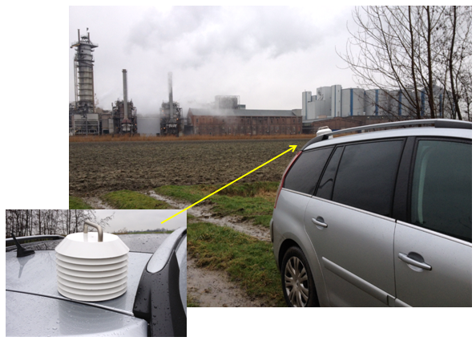

Voorbeeld van een “mobiele e-nose” gemonteerd op en auto

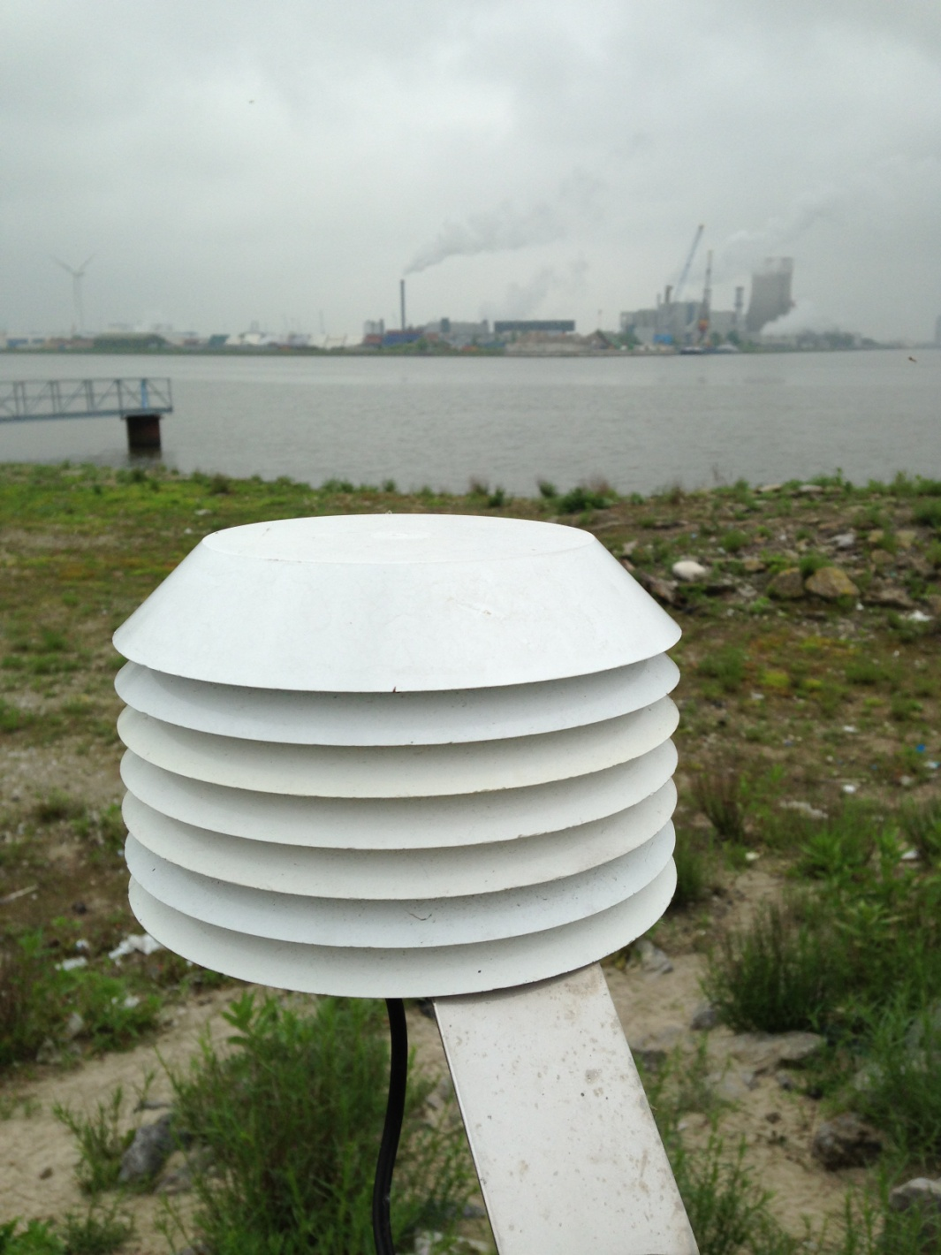
Ook in de Hoekse Waard zijn enkele e-noses geplaatst.
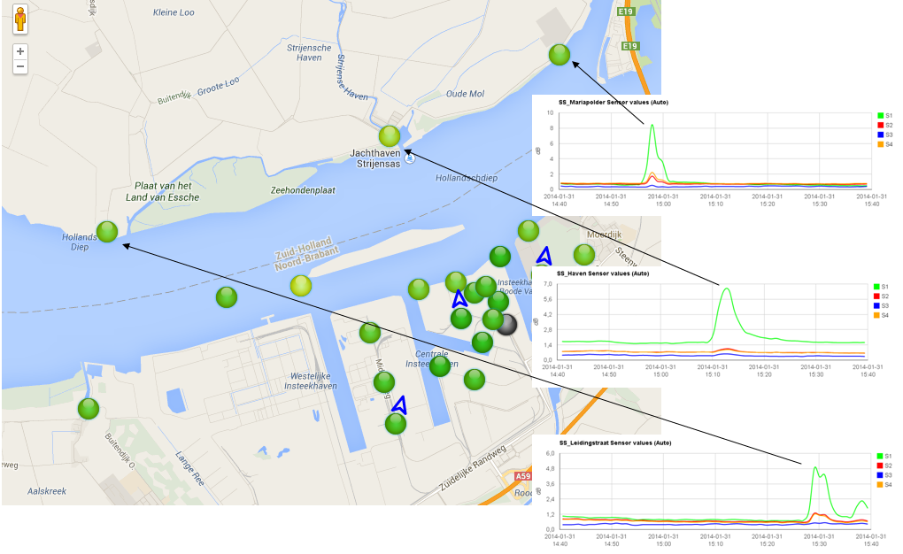
Voorbeeld van een tanker die met zuiden wind van oost naar west al ontgassend langs de e-noses vaart . De ontgassende tanker vaart van oost naar west door het Hollands Diep geeft achtereenvolgens uitslagen op drie e-noses. Met name sensor 1 (S1, keur groen) voor Vluchtige Organische Stoffen geeft een uitslag.

